

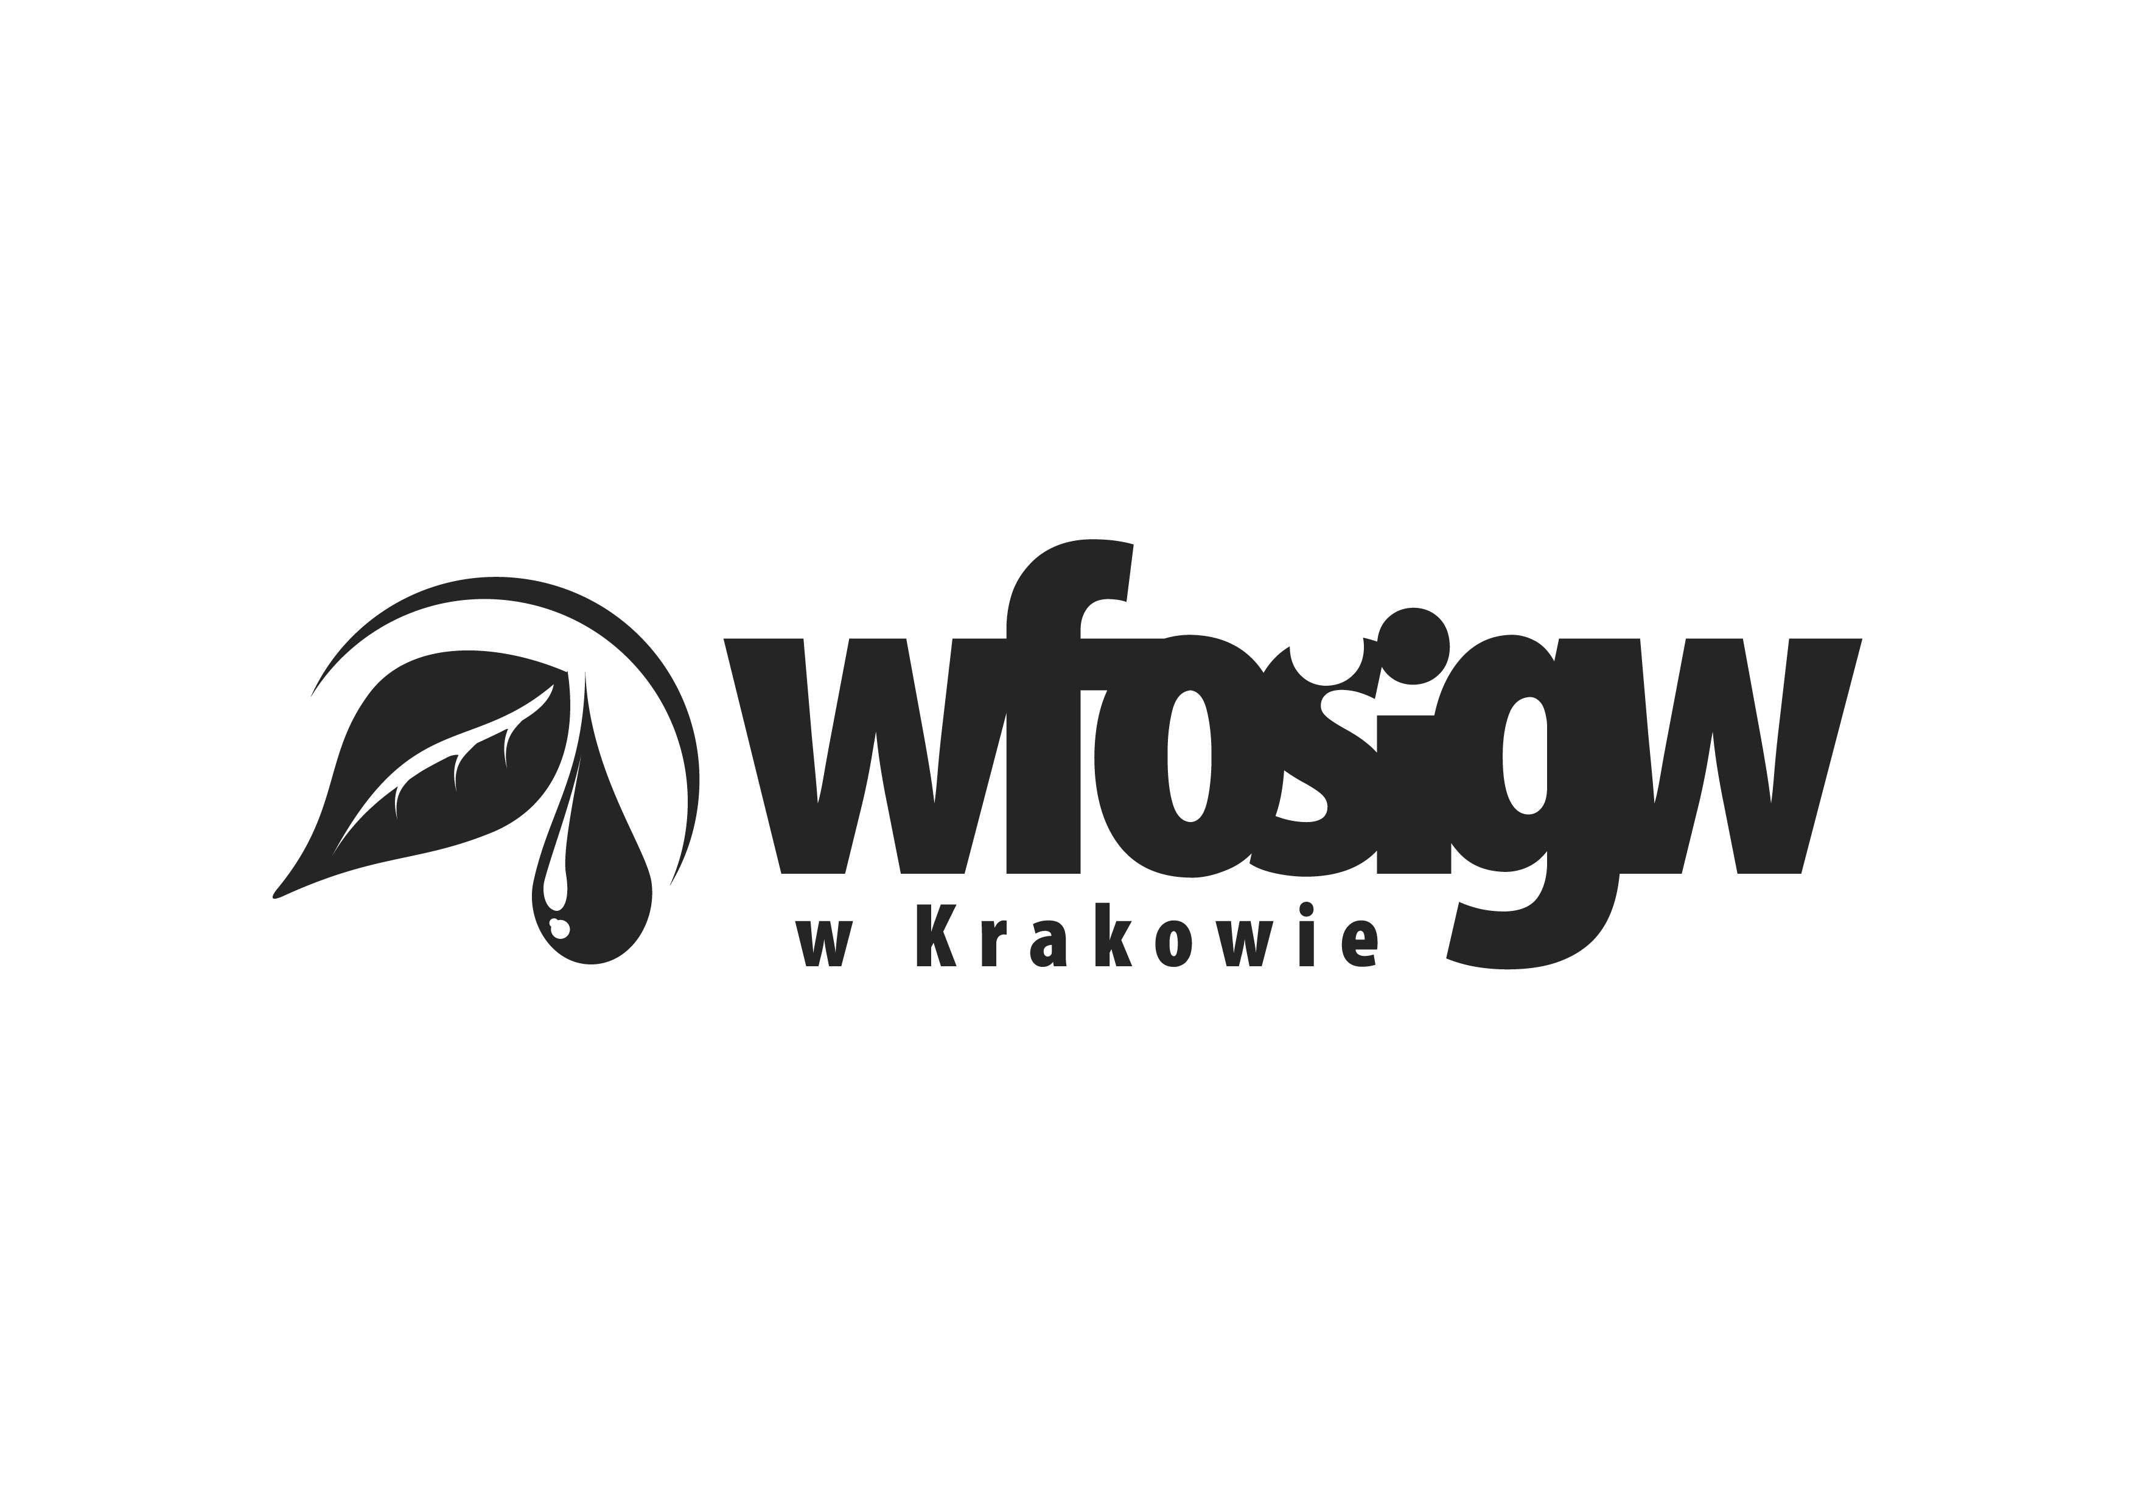

|  |  |
| --- | --- |
| Sprawozdanie z realizacji akcji #SprzątamydlaSądecczyzny w ramach projektu „Bądź EKO Fanem III”- edycja wiosenna ( 23-31 maja 2023 r.) | |
| Nazwa placówki |  |
| Adres |  |
| Faktyczna liczba uczestników akcji |  |
| Liczba zebranych worków z odpadami |  |
| Lokalizacja obszaru posprzątanego |  |
| Miejsce składowania zebranych przez nas odpadów |  |
| Jako osoba reprezentująca placówkę oświadczam, że uzyskałem/am zgodę opiekunów prawnych niepełnoletnich uczestników akcji #SprzątamydlaSądecczyzny do ich udziału w akcji i projekcie „Bądź EKO Fanem III” jak również do wykorzystania ich wizerunku na dołączonych do niniejszego sprawozdania zdjęciach przez Fundację Horyzont360 zgodnie z regulaminem rekrutacji i uczestnictwa w projekcie „Bądź EKO Fanem III”. | |
| Data i podpis osoby uprawnionej do reprezentowania placówki |  |

**Załączam do niniejszego sprawozdania min. 3 zdjęcia z realizacji akcji w tym min. 1 zdjęcie z ilością zebranych worków z odpadami.**

Wypełnione sprawozdanie należy przesłać na adres [fundacjahoryzont360@gmail.com](mailto:fundacjahoryzont360@gmail.com) do 5 dni licząc od dnia zakończenia akcji sprzątania przez placówkę. **Placówki, które nie przesłały sprawozdań** zostaną wezwane do ich złożenia w terminie do 3 dni W przypadku dalszego braku przesłania sprawozdania, Realizator zablokuje udział placówki w projektach, akcjach, działaniach i zajęciach, które będzie w przyszłości realizował.